- Buka SAP, lalu masukkan T-Code /NSE16N.
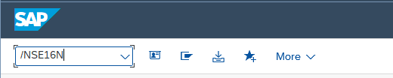

- Pada halaman General Table Display, masukkan ZBRI_SRC_RO_SMNT pada field Table. Selanjutnya, hapus nilai pada bagian Maximum No. of Hits dan tekan Enter agar seluruh data dapat ditampilkan. Setelah itu, isi field Date dengan tanggal H-1 dari hari ini. Contoh: jika hari ini tanggal 19.05.2026, maka isi dengan 18.05.2026. Pada field Source System, gunakan nilai BNLN.
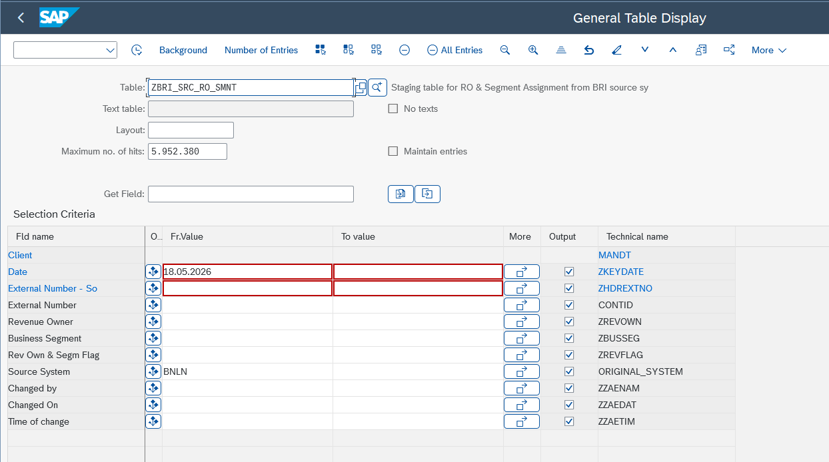
- Setelahnya langsung saja lakukan execute dan export datanya dengan nama Data (DDMMYY)_ZBRI_SRC_RO_SMNT.XLSX
